Nama : Mirnasari Ramatin

Npm : 07352111022

Kelas : Daspro 2if4

Tugas daspro ke-3

1. Buat data dictionary yang di dalamnya terdapat Username & password (minimal 10 data mahasiswa), kemudian. Buat aplikasi sistem login (ketika masukan username & password akan cek di data dictionary. Kalau ada (selamat datang) Kalau tidak ada (data yang di masukkan salah) !!!!.

Jawaban 1 :

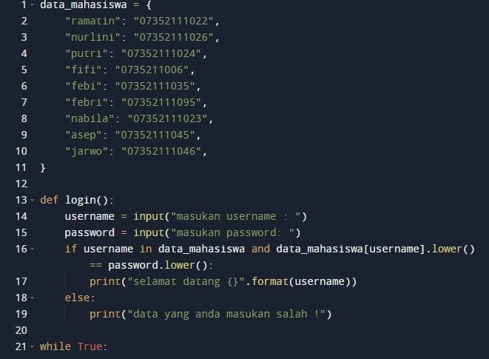

Running :

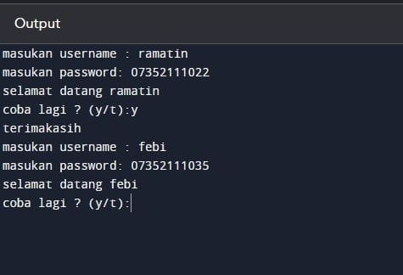

2. Buat program sederhana untuk mengubah dua data list menjadi data dictionary, dimana data list pertama adalah kunci (key) dan yang kedua sebagai nilai (value) pada data dictionary.

Jawaban 2 :

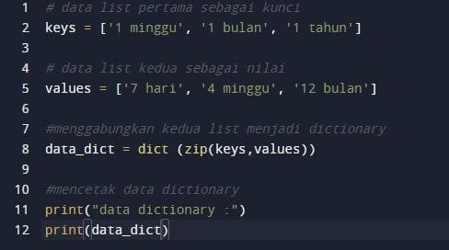

Running :

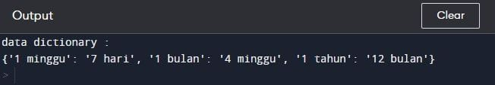

3. Buatlah program yang dapat menggabungkan 2 data dictionary, data dictionary yang pertama, jadwal Daspro kelas If2 dimasukkan kedalam data kedua yaitu jadwal Daspro kelas If3 !!!.

Jawaban 3 : 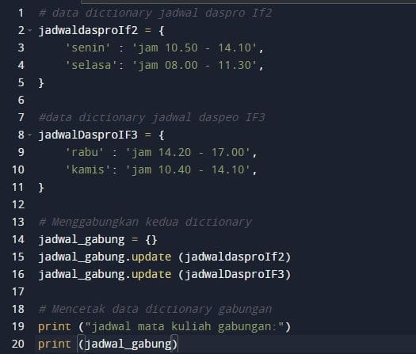

Running :

